Тема недели «Весна»
Новая лексика
Существительные: весна, март, апрель, май, снег, сосульки, проталины, солнце, ручьи, капель, лужи, влага, посевы, посадки, пробуждение, подснежник, оттепель.
Прилагательные: холодные, журчащие, звонкие, говорливые, буйные, шумливые, многоводные, весеннее, лучистое, теплое, яркое, приветливое, красное, влажный, мартовская, вешние воды, лазурное, чистое, ясное, птичье, прохладные, солнечный, рыхлый, суровый.
Глаголы: наступила, продвигается, прилетели, вылетели, кружатся, вьются, хлопочут, вьют, журчат, бегут, звенят, затопляет, тронулся, поют, пробиваются, тает, светит, греет, пригревает, капает, течет, дышится, пахнет, просыпается, оседать.
Предложите ребёнку ответить на вопросы:
Какое время года мы проводили? (Мы проводили зиму.)
Какое время года идет? (Идет весна.)

Познакомьте ребёнка с приметами весны:
-весной природа просыпается;
-солнышко ярко светит и начинает пригревать;
-тает снег, бегут ручьи, появляются проталинки;
-дни становятся длиннее, а ночи короче;
-на деревьях набухли почки и проклюнулись листочки;
-появилась зеленая травка;
ОТГАДЫВАЕМ ЗАГАДКИ О ВЕСНЕ:
Зеленоглаза, весела,
Девица-красавица.
Нам в подарок принесла,
То, что всем понравится:
Зелень — листьям,
Нам — тепло,
Волшебство, чтоб все цвело.
Вслед ей прилетели птицы
Песни петь все мастерицы.
Догадались, кто она?
Эта девица — … (Весна)

Тает снежок, ожил лужок,
День прибывает. Когда это бывает? (Весной)
Первым вылез из землицы
На проталинке.
Он мороза не боится,
Хоть и маленький. (Подснежник)
В голубенькой рубашке
Бежит по дну овражка. (Ручеек)

Не пешеход, а идёт.
Мокнут люди у ворот.
Ловит дворник его в кадку.
Очень трудная загадка? (Дождь)

Новоселье у скворца
Он ликует без конца.
Чтоб у нас жил пересмешник,
Смастерили мы… (Скворечник)

Пальчиковая гимнастика

Вот уж две недели  Капают капели. | Опускаем по очереди руки вниз, пальцы вместе.
Снег на солнце тает | Руки ладонями вниз разведены в стороны.
И ручьём стекает. | Обе руки ладонями вниз двигаются в одну сторону.

К нам Весна лишь заглянула - | Протягивают руки вперед
В снег ладошку окунула | Руки внизу, перпендикулярно корпусу
И расцвел там нежный, | Руки соединяют в бутон на уровне глаз
Маленький подснежник. | Медленно раздвигают пальцы («цветок раскрылся»)

Шаловливые сосульки | Собрать пальчики вместе (щепоткой)
Сели на карниз. | Положить руки на колени.
Шаловливые сосульки | Покрутить кистями рук.
Посмотрели вниз. | Опустить голову вниз.
Посмотрели, чем заняться? | Пожать плечами.
Стали каплями кидаться. | Руками соответствующие движения.
Две сосульки вниз смотрели
И на солнышке звенели:
Кап-кап, дзинь-дзинь,  Кап-кап, дзинь – дзинь | В такт наклонять голову вправо – влево.

Читаем стихи

Подснежник
Рядом с сосенкой подснежник
Смотрит в небо — светлый, нежный
Что снежинки лепестки!
Не тяни к нему руки —
Вдруг растают лепестки!..И. Емельянов

Если снег повсюду тает
Если снег повсюду тает,
День становится длинней,
Если все зазеленело
И в полях звенит ручей,
Если стал теплее ветер,
Если птицам не до сна,
Если солнце ярче светит,
Значит, к нам пришла весна.Е. Карганова

ВЕСНА. ТЕКСТ ДЛЯ ПЕРЕСКАЗА.
Наступает весна. Тает снег, звенит капель. Весной ярко светит солнышко. На реке ломается лёд. На деревьях лопаются почки и появляются душистые листочки. В лесу расцветают подснежники. Дети развешивают на деревьях скворечники, пускают кораблики. Просыпаются насекомые, птицы вьют гнёзда. Пришла весна!

Читаем вместе с мамой
Весенние сказки и истории:
Марина Аромштам - Весенние сказки.
Сергей Козлов: Ёжик и его друзья. Весенние сказки
Детская поэзия:
Николай Некрасов - Дедушка Мазай и зайцы.
Владимир Степанов - По опушке шла весна.

Аппликация с элементами нетрадиционного рисования «Капель»
Материалы: альбомный лист А4, гофрированный картон, кисть для рисования, гуашь голубого и жёлтого цветов, силуэты птиц из коричневой бумаги, стаканчик с водой, салфетки, клей-карандаш, фломастер чёрного цвета.
Ход выполнения: нанесите желтую гуашь на ладонь ребёнка, приложите ладонь в левый верхний угол листа – получится солнышко. На среднюю часть листа приклейте полоску гофрированного картона (ширина 2-3 см) – получится крыша, над крышей приклейте птичек. Под крышей с помощью кисти нарисуйте сосульки, а капель – с помощью пальчиков. После высыхания клея и краски нарисуйте глазки и клювики птичкам.
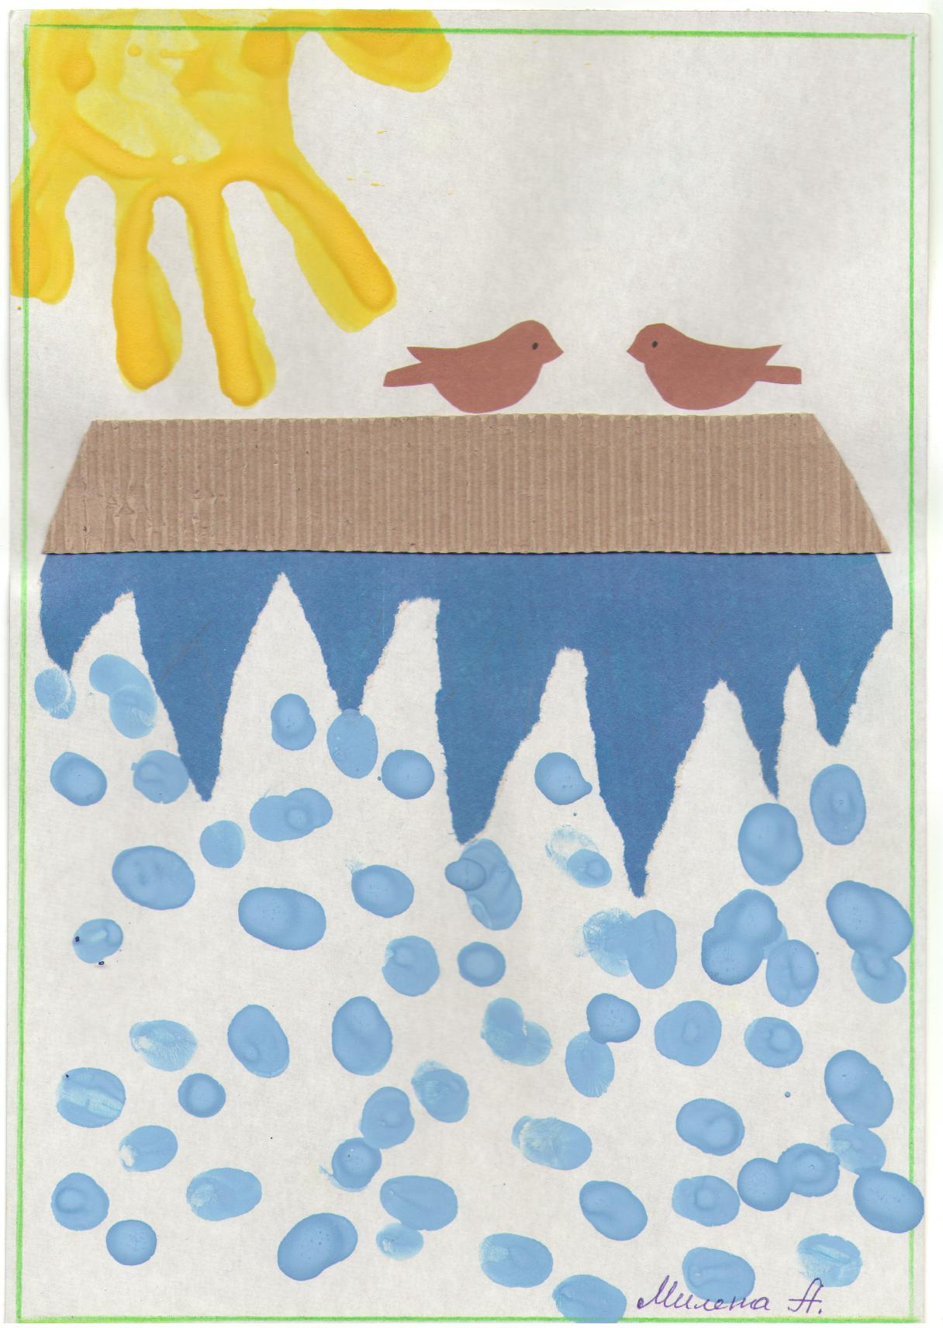

Игры с математическим содержанием

«Подбери фигуру»
Цель: закрепить представления детей о геометрических формах, упражнять в их назывании.
Материал. Демонстрационный: круг, квадрат, треугольник, овал, прямоугольник, вырезанные из картона. Раздаточный: карточки с контурами 5 геометрических лото.
Педагог показывает детям фигуры, обводит каждую пальцем. Дает задание детям: «У вас на столах лежат карточки, на которых нарисованы фигуры разной формы, и такие же фигуры на подносиках. Разложите все фигуры на карточки так, чтобы они спрятались». Просит детей обводить каждую фигуру, лежащую на подносе, а затем накладывает («прятать») ее на начерченную
фигуру.

«Широкое - узкое»
Цель: формировать представление «широкое -узкое».
Материал: ленты узкая и широкая (одинаковой длины) или полоски из картона
При создании игровой ситуации можно использовать следующий игровой прием: на столе выкладываются две картонные полоски (ленты) – широкая и узкая (одинаковой длины). По широкой полоске (дорожке) могут пройти кукла и мишка, а по узкой - только один из них. Или можно проиграть сюжет с двумя
машинами.

Конструирование из счетных палочек
